Ejercicios triggers

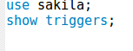
1)Muestra los triggers de la BD sakila de dos formas diferentes. Haz lo mismo con la BD world.

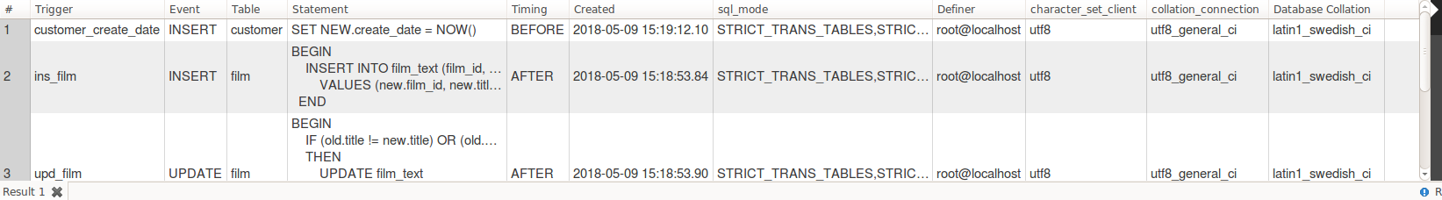
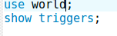

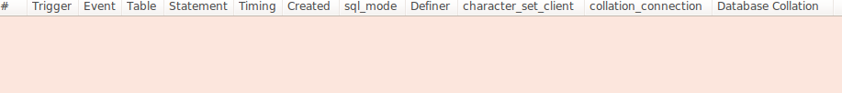

2)Con la información que muestra la tabla TRIGGERS de information_schema, ¿Qué tipo de evento y cuando disparan los triggers costumer_create_date, ins_film, upd_film, del_film?

costumer_create_date: Se ejecuta cuando es una insert en la tabla customer, y hace que create_date sea la fecha y hora actual.

ins_film: Se ejecuta cuando es una insert en la tabla film y inserata en film_text film_id,title y description con los mismos valores que la tabla film.
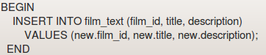

upd_film: Se ejecuta cuando es una update en la tabla film y en se actualizara en caso de que cambie el titulo o la decripción o el id la tabla fim_text con los valores anterires
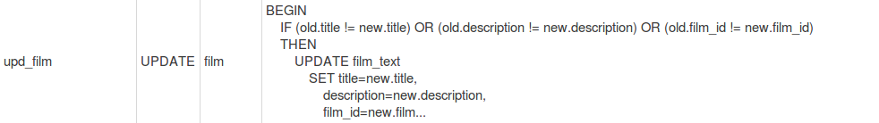
del_film: Se ejecuta cuando es una delete en la tabla film y elimina de la tabla film_text la fila que contuviera el mismo id que la fila eliminada

3)Visualiza los triggers de la tabla film. ¿Cuántos tiene?

4)Construir un disparador de base de datos que permita auditar las operaciones de borrado de datos que se realicen en la tabla “actor”
4.1, 4.2
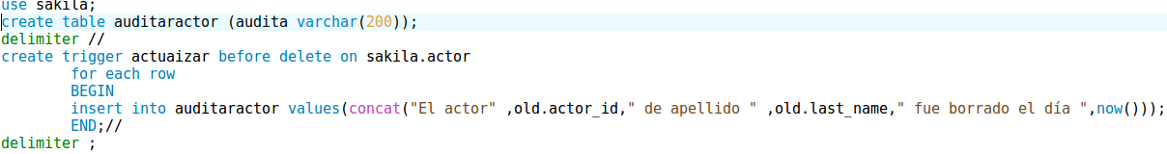
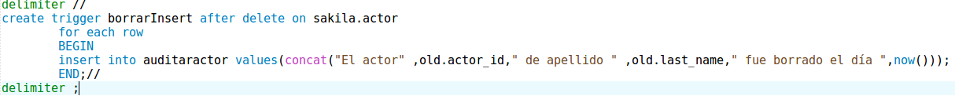

4.3
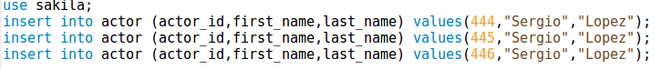
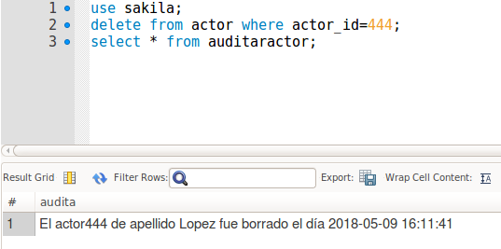

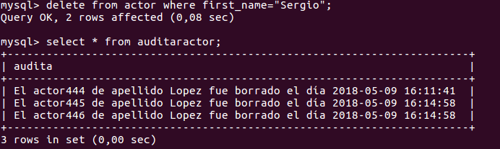

5)Construir un nuevo disparador de base de datos de forma que al borrar una actor introduzca en la tabla auditaractor el mensaje ‘se ha borrado un actor’.¿Qué ocurre?¿Porqué?
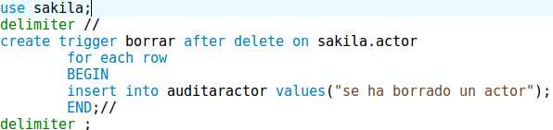
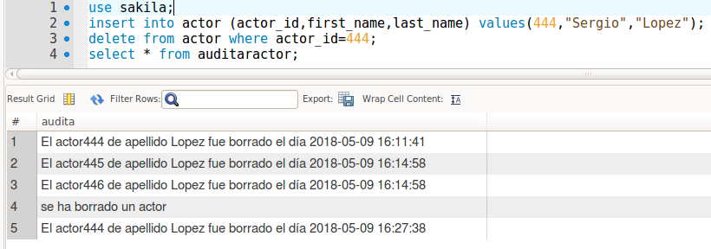
Funciona los dos disparadores.

6)Busca el trigger rental_date y explica qué es lo que hace
si insertamos en la tabla rental cambia la hora a la hora actual la columna rental_date

